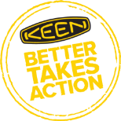
Presseinformation

12. April 2019

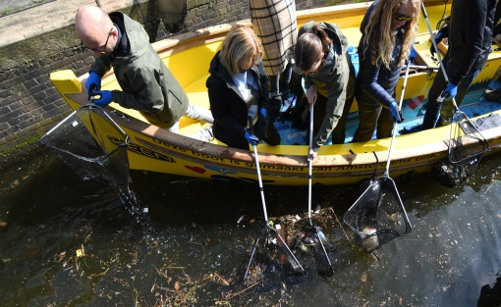
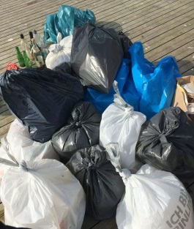
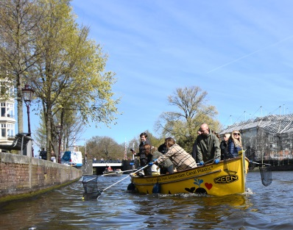
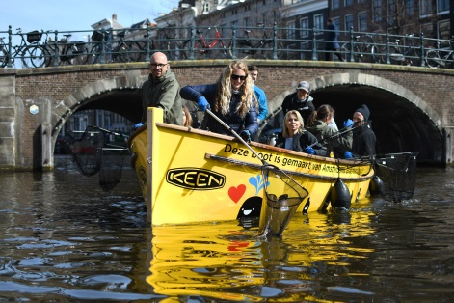
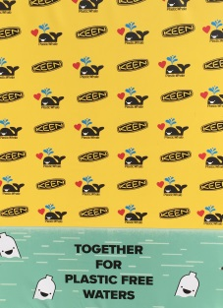

Umweltinitiative

KEEN Better Takes Action Bootstour 2019 gestartet
Mit dem Stapellauf des KEEN-Bootes in Amsterdam nimmt das Umweltengagement der Outdoormarke an Fahrt auf /
Auch zwei Events in Deutschland geplant

Rotterdam. – Getreu ihrem Motto „Besser man tut was“ startet die wertegeleitete Outdoormarke KEEN mit einer breit angelegten Umweltkampagne. Dieses Engagement ist Bestandteil der Unternehmensphilosophie: Etwas Gutes zu tun, etwas zurückzugeben, Freiräume in der Natur zu schützen, in Not geratene Gemeinschaften zu unterstützen und durch kleine und große Maßnahmen den eigenen Einfluss auf die Umwelt zu minimieren, um die Welt, in und von der wir alle leben, zu bewahren.

Mit der europäischen „Better Takes Action Bootstour 2019“ läutet das Unternehmen jetzt die nächste Aktivitätenrunde ein. Von seinem Amsterdamer Projektpartner „Plastic Whale“ hat sich KEEN ein Boot aus recyceltem Plastikmüll, der zuvor aus den Grachten gefischt wurde, bauen lassen. Das KEEN-Boot wird während der Sommermonate verschiedene Großstädte in den Niederlanden, Deutschland und Großbritannien anlaufen. Durch diese einzigartige Initiative will man das Bewusstsein für Nachhaltigkeit sensibilisieren und die Fans der Marke dazu motivieren, nach draußen zu gehen, um gemeinsam und proaktiv unsere Freiräume zu schützen. KEEN lädt alle Fans, Freunde und Partner in den Tourstädten zum Mitmachen beim gemeinsamen Plastikfischen im KEEN-Boot ein, um mitzuhelfen verschmutzte Wasserwege vom Müll zu befreien. Die „Fundstücke“ werden anschließend durch Plastic Whale aufbereitet und wiederverwertet.

Im Rahmen seines Ambassador-Programms sucht KEEN kontinuierlich Partner, die KEENs Wertevorstellungen teilen und mit Begeisterung aktiv etwas tun für den Schutz der Natur. Für seine Bootstour konnte KEEN die bekannte britische Stand-up-Paddlerin Cal Major als Marken-Botschafterin gewinnen. Die Gründerin von „Paddle Against Plastic“ ist eine engagierte Naturschutz-Aktivistin, die andere Menschen durch ihre Abenteuer inspirieren möchte, sich ebenfalls einzubringen. Sie wird die KEEN-Bootstour begleiten und möchte zugleich möglichst vielen Menschen aufzeigen, dass Einzelpersonen und Gemeinschaften viel bewirken können, um das Problem Plastikverschmutzung an der Wurzel zu packen.

Perry Laukens, Marketing Director KEEN EMEA, erklärt: “Orte, an denen Menschen arbeiten und Plätze unter freiem Himmel, an denen sie spielen, zu beschützen, war seit jeher der Kern dessen, was uns als Marke ausmacht. Daher freut es uns sehr, mit Partnern wie Plastic Whale und Cal Majors zusammenzuarbeiten, die so viele unserer Werte teilen. Schon immer haben wir uns bemüht, mit gutem Beispiel voranzugehen, indem wir uns engagieren und vielfältigste Aktionen unterstützen. Wie etwa Clean-ups am Meer und in den Bergen oder durch Geld- und Sachspenden im Rahmen von weltweiten Katastrophenhilfen. Wir hoffen, dass wir den Umweltaktivismus durch die Better Takes Action Bootstour weiter stärken können. Es ist uns daher auch ein wichtiges Anliegen, auf der Tour Kinder und Jugendliche einzubinden und damit eine künftige Generation von Hütern unseres Planeten sprichwörtlich mit ins Boot zu holen.“

Der Startschuss zur Tour fiel am 5. April in den Niederlanden, wo das Boot, das künftig auch als Teil der Flotte von Plastic Whale im Einsatz sein wird, seine Jungfernfahrt auf den Kanälen von Amsterdam antrat und rund zehn Säcke mit dort herausgefischtem Plastikmüll füllte. Mit dabei viele freiwillige Helfer, Freunde und Partner von KEEN sowie Markenbotschafterin Cal Major. Zu den Stationen, die das KEEN-Boot in den kommenden Monaten anlaufen wird, zählen Hamburg (22. Juni 2019), München (30. Juni 2019) sowie London (13. Juli 2019). In Deutschland wird KEEN bei der Durchführung der Events mit „Clean River Project e.V.“ zusammenarbeiten, einem gemeinnützigen Umwelt-, Kunst- und Bildungsprojekt, das sich für saubere Flüsse und Meere einsetzt und die Plastikmüllverschmutzung durch aktives Aufräumen der Gewässer sowie Aufklärung senken möchte.

Hier gibt’s Infos zur „KEEN Better Takes Action Bootstour 2019“:
www.keenfootwear.com/de-de/better-takes-action-bootstour/

Weitere Informationen: www.keenfootwear.com
Twitter twitter.com/keeneurope
Facebook www.facebook.com/keeneurope
Blog www.keenfootwear.com/de-de/blog
Instagram KEEN Pinterest KEEN YouTube KEEN
Tag: @keeneurope
Hashtags: #keenfootwear, #bettertakesaction
Bezugsquellen: Fachhandel und www.keenfootwear.com
Fotohinweis/Bildrechte: KEEN

Text und Fotos in hoher Auflösung stehen in unserer Dropbox zum Download bereit.

1906

Redaktionskontakt:

W&P PUBLIPRESS GmbH
Sylvia König, Sabine von der Heyde
Alte Landstraße 12-14, D - 85521 Ottobrunn
Telefon: +49 (0)89-660396-6
E-Mail: keen@wp-publipress.de
www.wp-publipress.de

KEEN Europe Outdoor B.V.
Perry Laukens, Marketing Director EMEA
Vasteland 100, NL – 3011 BP Rotterdam
E-Mail: perry.laukens@keenfootwear.com
www.keenfootwear.com

Über KEEN
KEEN ist eine wertegeleitete, privat geführte Outdoor-Schuhmarke aus Portland, Oregon (USA), die angetrieben wird von der Leidenschaft für das Leben im Freien. Die Mission des Unternehmens ist es, auf verantwortungsbewusste Weise einzigartige und vielseitige Produkte zu entwickeln, die zu einer höheren Lebensqualität beitragen und die Menschen dazu inspirieren ihre Abenteuerlust in der freien Natur zu entdecken. Mit der Vorstellung ihrer Newport Abenteuersandale entfachte die 2003 gegründete Marke eine Revolution in der Schuhindustrie. KEEN spendete seitdem rund 17 Mio. US-Dollar an Nonprofit-Organisationen und Projekte weltweit, um einen verantwortlichen Umgang mit der Natur effektiv zu unterstützen sowie den Schutz von Land und Wasser zu fördern. KEEN möchte mit seinen Produkten und Aktivitäten zeigen, dass ein nachhaltiges unternehmerisches Handeln gleichzeitig zu geschäftlichem Erfolg führen kann. Das Unternehmen lebt seine Werte vor, es gibt zurück, geht achtsam mit Ressourcen um, wird aktiv und ermuntert Gemeinschaften und Einzelpersonen dazu, Orte, an denen Menschen arbeiten und ihre Freizeit verbringen, zu beschützen und zu bewahren und die Welt zu einem besseren Ort zu machen.
Mehr dazu gibt es hier www.keenfootwear.com/de-de/our-purpose.html
KEEN | INSTAGRAM | FACEBOOK | BLOG

Über Plastic Whale
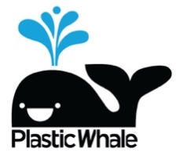
Plastic Whale ist das weltweit erste professionelle Unternehmen für Plastikfischen und eine soziale Firma mit einer Mission: die Gewässer der Erde von Plastik zu befreien und mit so vielen Menschen wie möglich aus Plastikmüll Wertschöpfung zu betreiben. Es begann in 2011 mit der großen Herausforderung ein Boot aus Plastikmüll herzustellen. Heute zählen zehn individuell gestaltete Boote, die alle aus in Amsterdam gefischtem Plastik gefertigt sind, zur Flotte. Ziel von Plastic Whale ist es, irgendwann überflüssig zu sein. Damit wäre Überfischung in diesem Falle mal ein wirklich positives Phänomen. www.plasticwhale.com

